総-2でのルール 　　　　　　　　　　　避難所

をされるは、のルールをるようがけるとともに、にごください。

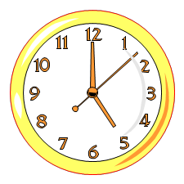

　　　：６：００

　　　 ：７：３０

　　　 　：１２：００

　　　 　：１８：００

　　　：２２：００

※

７：００ ／ ２０：００

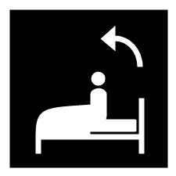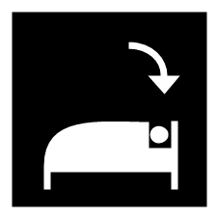

・は、。

・は、。

・ちりをしたに。

・やは、、ごとにします。

・はかにき、かにします。

・はマナーモードにしてさい。

・スペースにをかないでさい。

・ペットは、ののとのもと、いがをもってしてさい。

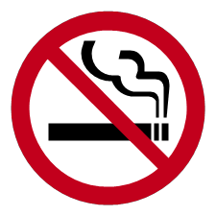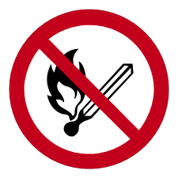





**おい**

・このは、のです。

　（のにするもめたをいます。）

・は、をするがしてします。

・このは、・などライフラインがした、ののがかし、すみやかにします。

　（まいをなくしたは、などでします。）